Маркин Артём Рафаилович, учитель английского языка МАОУ СОШ №65 г. Томска
Использование наклеек в образовательных играх и заданиях на уроках английского языка
Введение:
Современные уроки английского языка требуют интересных и креативных заданий, чтобы повысить вовлеченность обучающихся в урок, их активность и мотивацию. Одним из инструментов повышения вовлечённости обучающихся являются нестандартные задания. Разнообразить стандартные задания: вставить пропущенное слово, найти синонимы/антонимы, сопоставить фразы могут помочь наклейки.
В таких заданиях ученикам в группах или самостоятельно предлагается наклеить заранее подготовленные наклейки на рабочие листы.
Такие задания демонстрируют ряд преимуществ:
1. Вовлечённость и активность обучающихся в учебный процесс возрастает.
2. Развивается внимание, аккуратность, мелкая моторика.
3. Обучение происходит через игру, позволяя обучающимся лучше запомнить новый материал или систематизировать свои знания.
4. Больше внимания уделяется индивидуальному подходу, обучающиеся выполняют задание в своём темпе.
5. Развивается образное мышление.
Изготавливаются наклейки с помощью цветного принтера и самоклеящейся бумаги формата А4, для некоторых заданий может подойти чёрно белый принтер, затем наклейки можно вырезать самостоятельно или позволить обучающимся сделать всё самим.
Такие задания можно использовать на уроках обобщения или на уроках знакомства с новой лексикой.
Примеры заданий:
1. Повторение лексики по лете животные. Обучающимся предлагается вклеить в окошечко наклейку с животным, описание которого дано рядом. Представлена уже заполненная таблица. См. приложение 1.
2. Введение новой лексики по теме спорт. Ученикам предложено заполнить таблицу выбрать один или несколько вариантов (water sport, individual sport, team sport) и подходящий глагол (play, do, go). После заполнения таблицы обучающимся предлагается вклеить в таблицу схематичное изображение этого вида спорта (эта часть уже заполнена). См. приложение 2.
Задания с наклейками дают учителю большой простор для творчества, на наклейках можно представить не только картинки, но и слова. Например, распечатать для учеников карту Соединённого королевства и предложить ученикам вклеить названия стран в её составе и их столиц.
Заключение
Использование заданий с наклейками повышает заинтересованность обучающихся в учебном процессе. Такие задания способствуют развитию внимания, творчества. Учебный процесс становится разнообразнее. Такие задания легко адаптируются и органично встраиваются в любой урок с детьми любого возраста и уровня подготовки.

Приложение 1
This animal lives with people. It has got white, black, or brown fur. It is small or big and has a wagging tail. |  | This animal lives in the ocean. It has got gray or blue skin. It is very big and makes loud sounds. | 
This animal lives on rocks or trees. It has got green or brown scales. It is small and can run fast. | 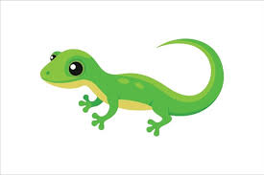 | This animal lives in the jungle. It has got brown fur. It is medium size and has long arms. | 
This animal lives on land or water. It has a hard shell that is brown or gray. It moves slowly. | 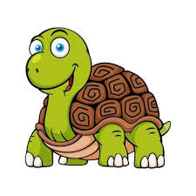 | This animal lives in rivers or lakes. It has green or brown rough skin. It is big and sharp teeth. | 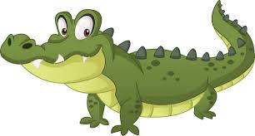
This animal lives on farms. It has got white woolly fur. It is small and cute. | 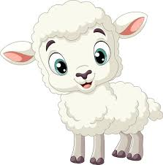 | This animal lives in houses. It has got gray, white, or black fur. It is small and has pointy ears. | 
This animal lives near the sea. It has got gray or brown fur. It is small and round and loves to swim. |  | This animal lives in forests or mountains. It has thick brown or black fur. It is big and strong. | 
This animal lives near rivers in Africa. It has got gray skin and big teeth. It is very large. | 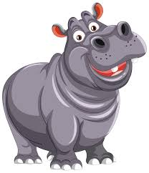 | This animal lives in fields or forests. It has gray or brown fur. It is small and jumps fast. | 
This animal lives in trees. It has got brown or gray fur. It is small and has a long tail. |  | This animal lives in Africa. It has got yellow fur with brown spots. It is very tall and has a long neck. | 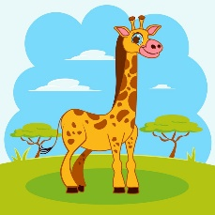
This animal lives in the ocean. It has got gray skin. It is medium size and is very smart. | 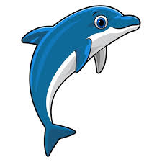 | These animals lived a long time ago! They were big, some had sharp teeth, and some could fly! | 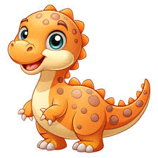
Sports | Water sport  Team sport  Individual sport | Play  Do  Go | Image
rugby |  |  | 
badminton |  |  | 
long jump |  |  | 
high jump |  |  | 
tennis |  |  | 
scuba diving |  |  | 
hurdles |  |  | 
ice hockey |  |  | 
water polo |  |  | 
aerobics |  |  | 
karate |  |  | 
javelin throwing |  |  | 
gymnastics |  |  | 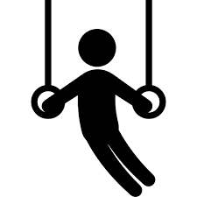
basketball |  |  | 
cycling |  |  | 
Приложение 2

